Lễ trao giải vẽ tranh cho học sinh với chủ đề “Em yêu Hà Nội”
Sau 2 tuần phát động, cuộc thi vẽ tranh chủ đề "Em yêu Hà Nội” đã thu hút đông đảo học sinh toàn trường tham gia với nhiều tranh có chất lượng tốt. Với chủ đề “Em yêu Hà Nội”, Ban giám hiệu nhà trường cùng các thầy cô mong muốn các con sẽ phát huy hết khả năng và sự hiểu biết của mình để vẽ những bức tranh nói lên ước nguyện về cuộc sống ấm no hạnh phúc, về tình yêu hòa bình, yêu quê hương, đất nước, yêu thiên nhiên tươi đẹp, cùng bảo vệ môi trường xung quanh, chống biến đổi khí hậu, chống chiến tranh, đói nghèo, bệnh tật, đặc biệt về tình yêu Hà Nội - Thành phố vì hòa bình, nơi gắn bó với tuổi thơ các con...
Sau đây là một số hình ảnh trong lễ trao giải :
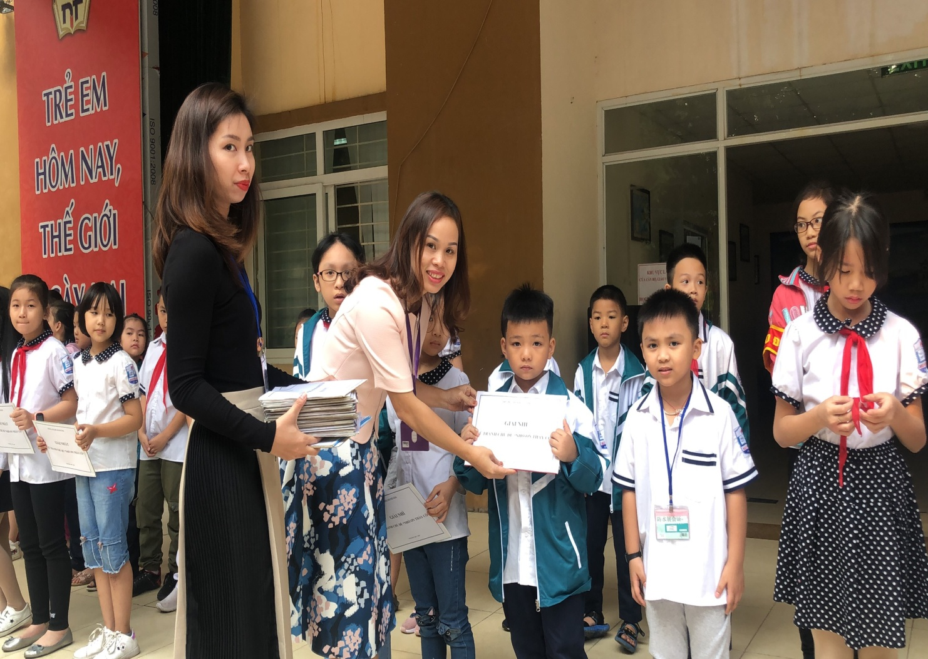

Cô Lê Thị Bích Hòa – Phó hiệu trưởng trao giải cho các con học sinh

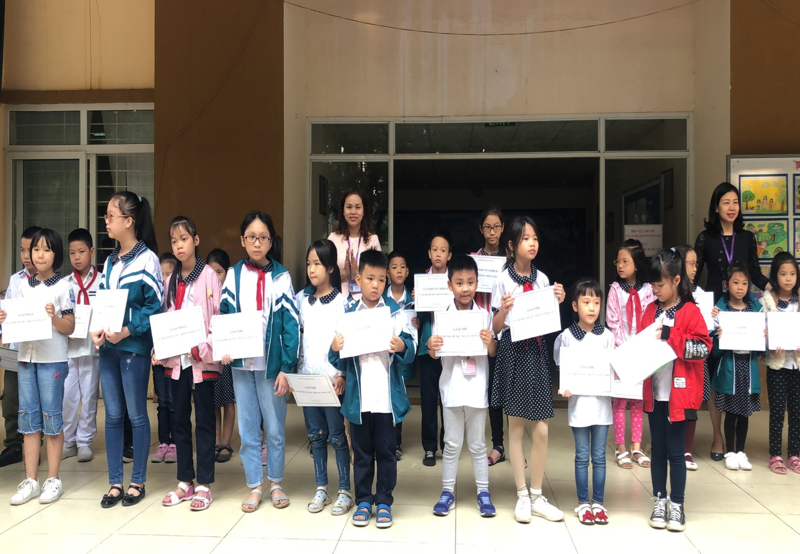

Nét mặt hân hoan của học sinh đạt giải

Đưa tin: Huỳnh Thị Ngọc Hoa – GV khối 1

